# Caffe环境搭建

建议直接用电子科技大学王峰博士的版本，详见：

[如何快糙好猛地在Windows下编译CAFFE并使用其matlab和python接口](http://blog.csdn.net/happynear/article/details/45372231)

依赖环境：

1. 64位，VS2013

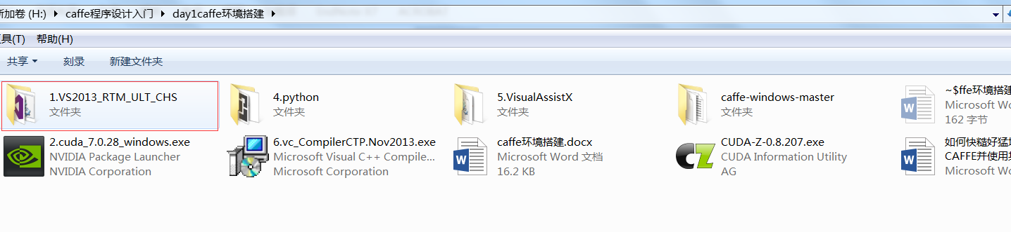双击1.VS2013_RTM_ULT_CHS文件夹下的vs_ultimate.exe进行安装。

用的mxnet的话需升级编译器，双击6.vc_CompilerCTP.Nov2013.exe进行安装。

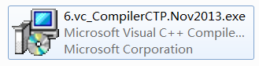

可选：

2.CUDA7.0（用于GPU加速）

3.matlab2015a（matlab接口）

4.Anaconda2.1.0（python接口）

5.cuDNN3.0（GPU运算加速）

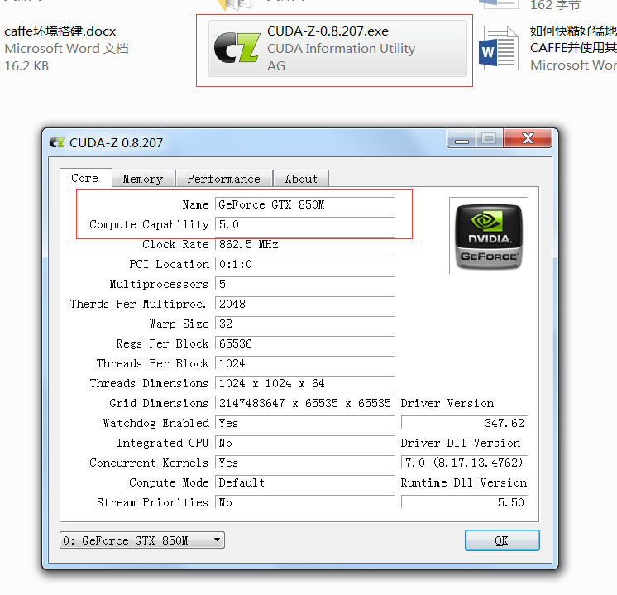

双击CUDA-Z-0.8.207.exe查看自己电脑的显卡型号，确保支持CUDA3.0及以上，图示为5.0。

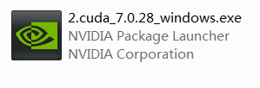

双击2.cuda_7.0.28_windows.exe完成CUDA7.0的安装

3.安装matlab2015

4. 打开文件夹4.python

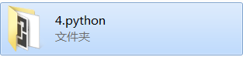

双击1.Anaconda-2.1.0-Windows-x86_64.exe完成python集成环境的安装，然后双击2.PTVS 2.2 VS 2013.msi把python融合到VS2013中。



5.双击5.VisualAssistX/VA_X_Setup2068.exe安装VA

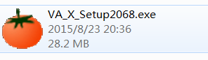

6. 把caffe-windows-master文件夹拷贝到有大量空间的盘中，配置caffe-windows-master\3rdparty\bin所在的全路径到系统path中，必要时重启电脑。

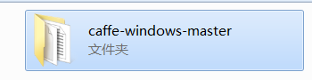

验证安装无误：

如果自带NVidia显卡，可用GPU加速训练，我的是GTX850M，建议TITAN X ，定位至buildVS2013文件夹，否则定位至build_cpu_only文件夹。

1.双击MainBuilder.sln打开工程编译至没有错误。

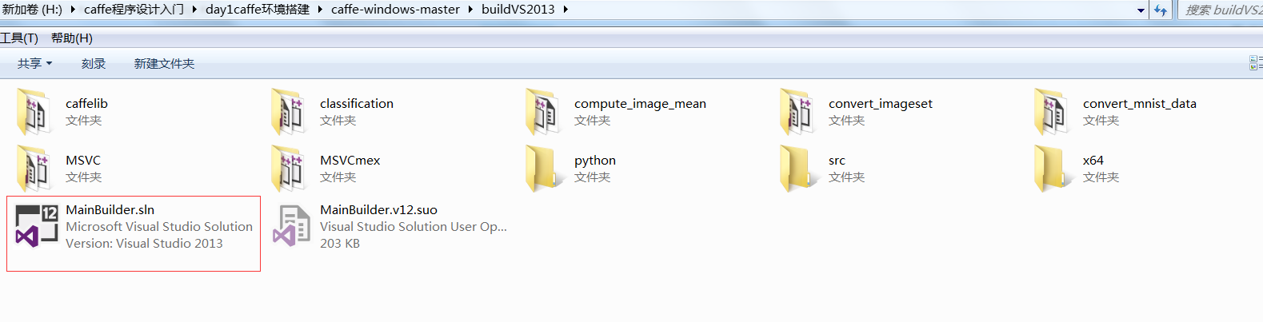

如果GPU版本太低3.0以下，需要禁用对CUDNN的支持

Caffelib->属性->C/C++->预处理器->预处理器定义->删除USE_CUDNN

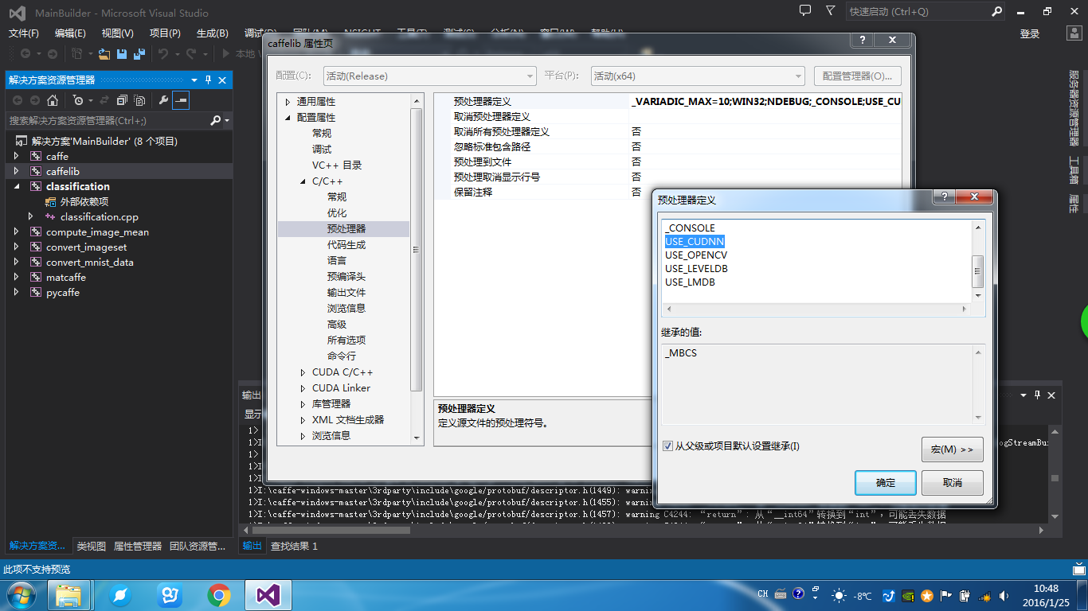

2.训练mnist，双击run_mnist.bat运行，

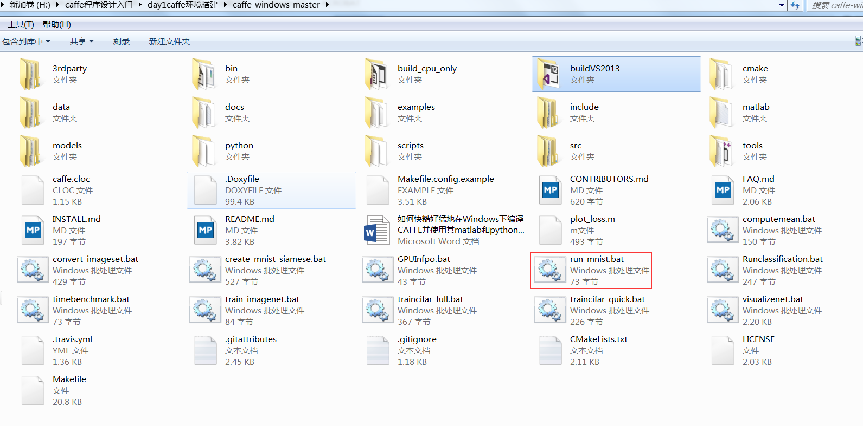

几分钟后出现训练结果，精度为99.13%：

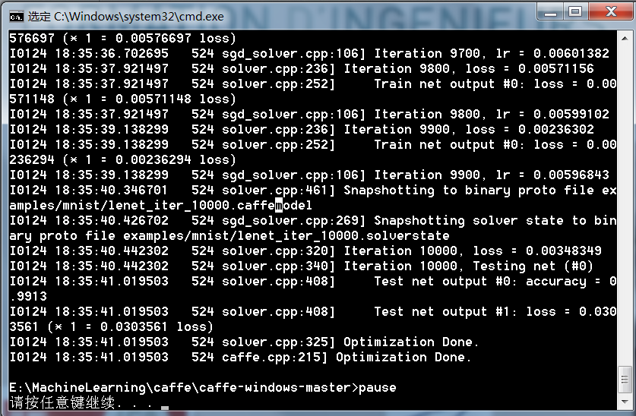

## 导出Python和MATLAB接口

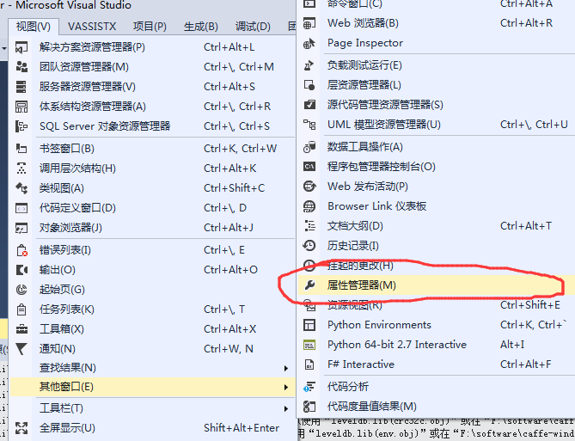

Caffe---Release|X4—Microsoft.Cpp.x64.user—右键---属性

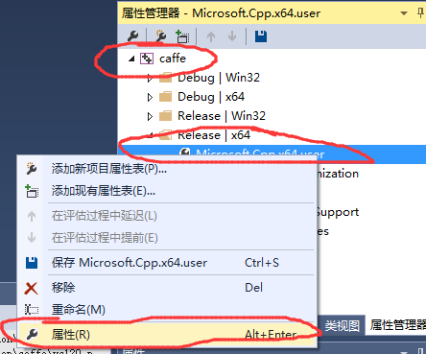

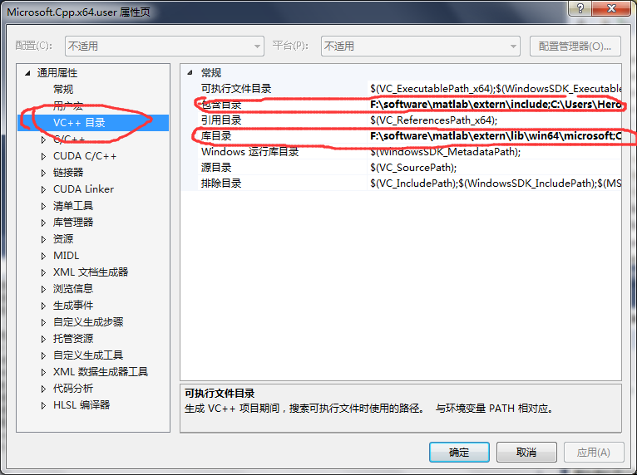

在包含目录中添加：

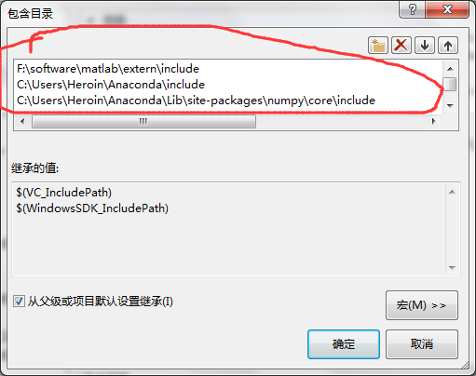

三个路径分别为：MATLAB的安装目录下的extern\include

Python安装目录下的include

Python安装目录下的Lib……（在出现“无法打开文件numpy/arrayobject.h no such file or directory”错误时再添加）

在库目录中

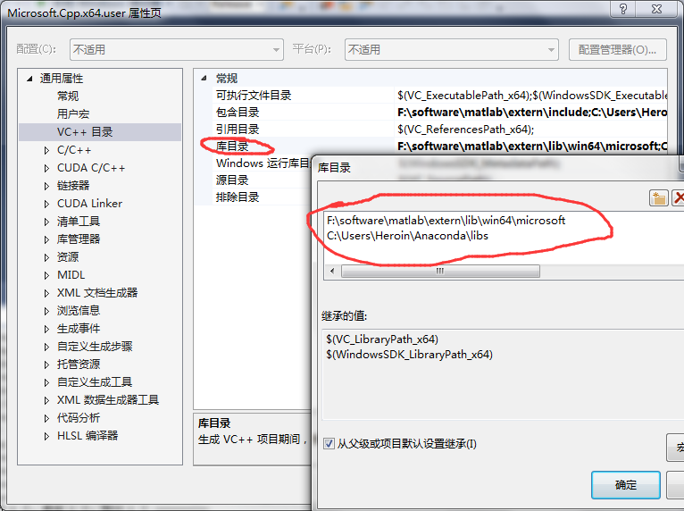

两个库文件分别为：MATLAB和Python安装目录中路径